Ngày soạn: 25/11/2025
Ngày dạy: 28 / 11/2025
CHỦ ĐỀ 2: NHẢY CAO KIỂU BƯỚC QUA
Bài 2: Kĩ thuật chạy đà kết hợp với giậm nhảy
(Tiết theo PPCT 24)
I. MỤC TIÊU
1. Kiến thức: Biết cách chạy đà phối hợp giậm nhảy đá lăng qua xà. Trò chơi: Lò cò tiếp sức.
2.1. Năng lực đặc thù:
- Năng lực chăm sóc sức khỏe: Biết thực hiện vệ sinh sân tập, thực hiện vệ sinh cá nhân để đảm bảo an toàn trong tập luyện.
- Năng lực vận động cơ bản: Thực hiện được kĩ thuật chạy đà kết hợp với giậm nhảy, trò chơi phát triển sức mạnh.
- Năng lực hoạt động TDTT: Học sinh tích cực, chủ động trong học tập và đảm bảo an toàn trong tập luyện.
2.2.Năng lực chung
- Năng lực tự chủ và tự học: Biết nghiên cứu tài liệu, quan sát tự khám phá bài để tập luyện.
- Năng lực giao tiếp và hợp tác: Sẵn sàng giúp đỡ và chia sẻ kinh nghiệm học tập với các bạn.
- Năng lực giải quyết vấn đề và sáng tạo: HS thực hiện được các nhiệm vụ học tập, bài tập và trò chơi phát triển sự khéo léo theo yêu cầu của giáo viên.
3. Phẩm chất:
Trung thực: HS tự giác tham gia đầy đủ các hoạt động học tập và hoàn thiện nhiệm vụ vận động.
- Chăm chỉ: HS chủ động hoàn thành lượng vận động của bài tập, tích cực tham gia trò chơi.
- Trách nhiệm, nhân ái: Học sinh có trách nhiệm với nhiệm vụ được giao và biết giúp đỡ bạn tập luyện.
II. THIẾT BỊ DẠY HỌC VÀ HỌC LIỆU
1. Đối với giáo viên: Còi, cột xà, đệm, dây nhảy
2. Đối với học sinh: Vệ sinh sân bãi và chuẩn bị thiết bị học tập.
III. TIẾN TRÌNH DẠY HỌC
Nội dung | Hoạt động dạy học
Nội dung | Hoạt động của GV | Hoạt động của HS
A. HOẠT ĐỘNG MỞ ĐẦU  * Nội dung:  1. Nhận lớp: Kiểm tra sức khỏe HS  2. Khởi động:  - Chạy nhẹ nhàng 1 vòng sân trường.  - Xoay các khớp cổ tay, cổ chân, vai, hông, khuỷu, gối  - Ép ngang, ép dọc.  - Tập các động tác bổ trợ:  + Chạy bước nhỏ, nâng cao đùi, chạy đá cao gót.  + Đà 1- 3 bước đá lăng.  - Kiểm tra bài cũ: Thực hiện cách đo đà giậm nhảy đá lăng.  * Sản phẩm: Chuyển trạng thái cơ thể từ tĩnh sang trạng thái hoạt động vận động. | 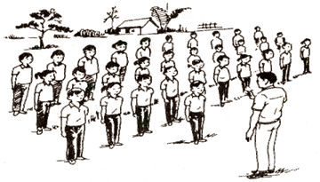  - GV nhận lớp, kiểm tra sức khoẻ HS, phổ biến nội dung, yêu cầu của giờ học.  - GV di chuyển và quan sát, chỉ dẫn nhắc nhở HS khởi động kĩ các khớp  GV gọi 1- 2 HS lên kiểm tra bài cũ. GV đánh giá xếp loại | - Cán sự tập trung lớp, điểm số, báo cáo sĩ số, tình hình lớp học cho GV.  - HS chạy khởi động nhẹ nhàng trên sân > xếp hàng ngang, cán sự điều hành khởi động.  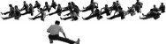  HS khởi động kĩ các khớp  HS lên kiểm tra bài cũ, HS khác quan sát, nhận xét chia sẻ.
B. HOẠT ĐỘNG HÌNH THÀNH KIẾN THỨC MỚI.
* Nội dung và sản phẩm đã thực hiện ở tiết 23
C. HOẠT ĐỘNG LUYỆN TẬP.  * Nội dung: Tập luyện kĩ thuật chạy đà kết hợp với giậm nhảy  - Chạy đà 3 – 5 bước giậm nhảy đá lăng, rơi xuống bằng chân giậm, thực hiện 2 - 3 lần. Mức xà 40 - 50cm  - Chạy 3 - 5 bước đà (hướng chạy đà chếch 25° - 40° so với xà), giậm nhảy đá chân lăng cao ngang xà (xà đặt cao 0,9 - 1 m), rơi xuống bằng chân giậm, thực hiện 2- 3 lần.  - Trò chơi: Lò cò tiếp sức.  *Sản phẩm: HS thực hiện được kĩ thuật chạy đà kết hợp với giậm nhảy và tích cực tham gia trò chơi. | GV chuyển giao nhiệm vụ học tập  - GV phổ biến nội dung và yêu cầu luyện tập.  GV cho HS tập luyện theo đội hình nước chảy  - Quan sát, chỉ dẫn học sinh tập luyện. Sửa sai cho học sinh.  GV gọi 2 – 3 HS lên thực hiện. GV gợi ý để HS nhận xét và GV đưa ra kết luận.  - GV phổ biến yêu cầu trò chơi và cho các tổ thi với nhau.  GV bao quát đôn đốc HS chơi tích cực. | HS thực hiện nhiệm vụ học tập:  - Tập luyện cá nhân  - Tập luyện theo nhóm: HS thực hiện theo đọi hình nước chẩy  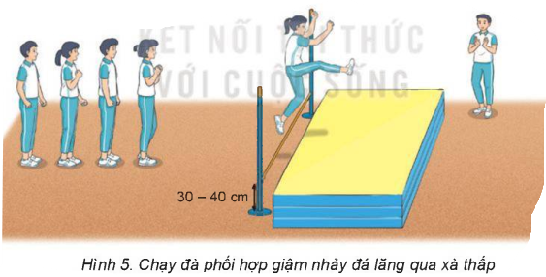  HS nhóm hoạt động quan sát tự đánh giá kết quả tập luyện của các bạn.  - Đại điện các nhóm báo cáo, nhận xét, chia sẻ.  HS chia 3 đội chơi HS chơi theo điều hành của GV
D.HOẠT ĐỘNG VẬN DỤNG:  *Nội dung: Về nhà em hãy vận dụng các bài tập nhảy lò cò bằng chân giậm nhảy để rèn sức mạnh và tốc độ giậm nhảy.  * Sản phẩm: Biết vận dụng các bài tập để rèn luyện sức mạnh đôi chân và giải quyết tình huồng trong sinh hoạt hằng ngày. | GV giao các nhiệm vụ bài tập vận dụng cho HS | - HS cần áp dụng vào thực tiễn các bài để tự tập luyện ở nhà hàng ngày.
E. HOẠT ĐỘNG KẾT THÚC.  1. Hồi tĩnh: Thực hiện các động tác thả lỏng.  2. Nhận xét về các hoạt động học tập và giao nhiệm vụ học tập về nhà.  3. Xuống lớp | - GV yêu cầu học sinh thả lỏng.  - Nhận xét đánh giá, nhắc nhở dặn dò. | - HS thả lỏng tích cực, chú ý lắng nghe nhiệm vụ được giao.

